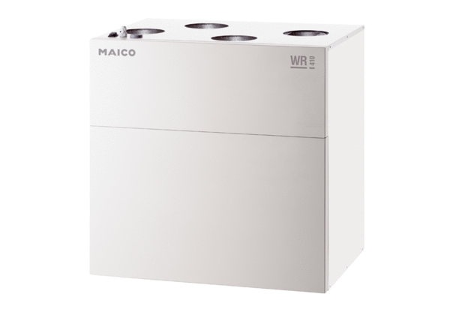Centralne urządzenie wentylacyjne WR 300Opakowanie jednostkowe: 1 sztukaAsortyment: K
Numer artykułu: 0095.0078Producent: MAICO

